中国共产主义青年团

广西医科大学委员会文件

桂医大团〔2022〕17号

★

关于公布广西医科大学2021年度

“耆青工程”项目结题情况的通知

各二级团组织：

根据《关于开展广西医科大学2021年度“耆青工程”项目结题工作的通知》（桂医大团〔2021〕35号）精神，各项目严格按照文件要求推进实施，并按时提交结题材料。经校团委审核，同意以下9个项目结题。

附件：广西医科大学2021 年度“耆青工程”项目结题名单

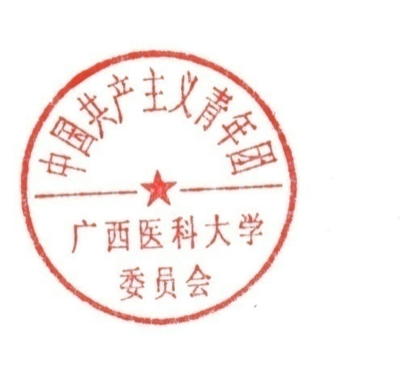

共青团广西医科大学委员会

2022年6月2日

附件：

**广西医科大学2021 年度“耆青工程”项目结题名单**

|  |  |  |  |  |
| --- | --- | --- | --- | --- |
| 序号 | 申报单位 | 项目名称 | 项目负责人 | 指导教师 |
| 1 | 药学院团委 | 《学党史办实事 志愿服务我先行》 | 马秀玲 | 施 承 |
| 2 | 第一附属医院团委 | 《建党100周年献礼|口述历史，我的医大记忆》 | 何梦莹 | 蓝飞燕 |
| 3 | 第二附属医院团委 | 《“耆青协力，绿橙同行”——献礼建党100周年》 | 陈雪敏 | 胡清媛 |
| 4 | 基础医学院团委 | 《追忆“青春”岁月，逐梦时代征程》 | 黄榆惠 | 梁福秋 |
| 5 | 公共卫生学院团委 | 《大手拉小手，党团共建续新篇——公共卫生学院“耆青工程”系列活动》 | 黄 燕 | 唐 凤 |
| 6 | 人文社会科学学院团委 | 《情系长者，心系青年——耆青关怀计划》 | 金怡然 | 黄文瑛 |
| 7 | 护理学院团委 | 《护你同行，耆青长乐》 | 黄 艳 | 康 静 |
| 8 | 外国语学院团委 | 《耆青同行共创，初心历久弥坚》 | 吕俏映 | 杨有景 |
| 9 | 口腔医学院团委 | 《薪火相传百年路，生生不息启新程》 | 余锦梅 | 雍翔智 |

共青团广西医科大学委员会办公室 2022年6月2日印发

校对：**梁婕**  录入：**梁冬玲**